 Heavy Construction Contractors Association 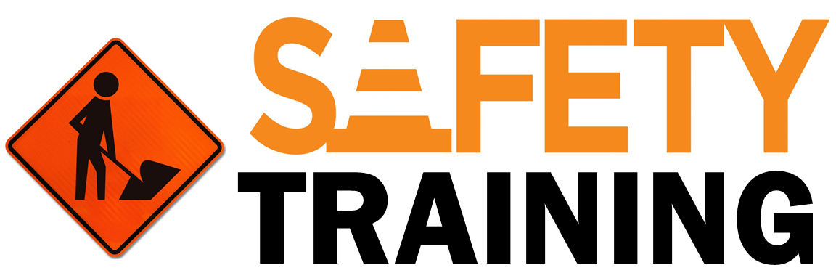

9251 Industrial Court-Suite 201, Manassas, Virginia 20109

(703) 392-7410 phone / (703) 392-7249 fax

***TOOLBOX TALK - Conducir sobre nieve y hielo: 10 consejos de seguridad***

Los mejores consejos para conducir en invierno son simplemente reducir la velocidad y proceder con extrema precaución. Operar un vehículo motorizado en un día soleado es bastante peligroso, pero si se agrega nieve y hielo, los peligros aumentan. De hecho, según la Oficina de Estadísticas Laborales, en un momento los accidentes vehiculares fueron la causa principal de todas las muertes ocupacionales. Sin embargo, las muertes por caídas ahora han superado los accidentes vehiculares. Si bien ya no son la causa número uno de muertes, los accidentes vehiculares todavía ocurren con demasiada frecuencia, y el riesgo se agrava cuando la nieve y el hielo se vuelven parte de la ecuación. Aquí hay 10 consejos de seguridad que pueden ayudar a prevenir un accidente mientras conduce sobre nieve y hielo:

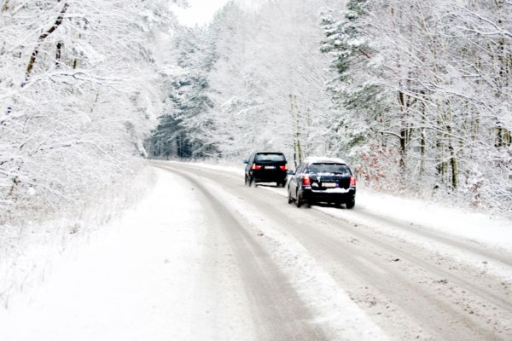

**1. Controle**. La tracción de los neumáticos es fundamental. Antes de conducir sobre nieve y hielo, compruebe la banda de rodadura de sus neumáticos. Para tener una tracción adecuada en la nieve, una llanta requiere una banda de rodadura de al menos 6/32 pulgadas de profundidad.

**2. Asegúrese de poder ver**. Reemplace las escobillas del limpiaparabrisas. Limpia a fondo el interior de tus ventanas. Asegúrese de que su sistema de lavado de parabrisas funcione y esté lleno de líquido antihielo.

**3. Ejecute el descongelador**. Para eliminar la condensación y la escarcha del interior de las ventanas, active el descongelador. Es fundamental durante el clima con nieve y hielo que el parabrisas permanezca caliente. No solo ayuda en el interior del automóvil, sino que también puede ayudar a prevenir la acumulación en el exterior del parabrisas.

**4. Revise sus luces**. Use sus luces delanteras para que los demás lo vean. Es importante asegurarse de que sus faros y luces traseras estén libres de nieve.

**5. Date un freno**. Utilizar los frenos correctamente en nieve y hielo puede marcar la diferencia entre deslizarse fuera de control y mantener una posición segura en la carretera. Son las paradas repentinas y la aplicación innecesaria de los frenos lo que puede provocar la pérdida de control de su vehículo.

**6. Esté atento a "hielo negro".** Si el camino parece resbaladizo, probablemente lo sea. Esto es especialmente cierto con uno de los peores peligros del invierno: el "hielo negro". También llamado "hielo deslumbrante", se trata de hielo casi transparente que a menudo parece un charco inofensivo o se pasa por alto por completo.

**7. Recuerde los puntos difíciles**. Reconocer dónde las carreteras pueden volverse resbaladizas y heladas puede ser la mitad de la batalla. Los puentes y pasos elevados son lugares comunes que se congelan primero. Al encontrar puentes y pasos elevados, es importante mantener la aceleración y el frenado al mínimo.

**8. Controle su dirección**. Una vez que sus neumáticos pierden tracción en la carretera y usted está trabajando para recuperar el control de su vehículo, la dirección se convierte en una parte integral para mantener su vehículo seguro en la carretera. Durante un derrape, es muy importante dirigir el vehículo de regreso a la dirección deseada.

**9. Controle sus velocidades**. Operar un vehículo motorizado a una velocidad segura en condiciones de nieve y hielo es lo único que todos podemos hacer para evitar la mayoría de situaciones peligrosas. Es importante recordar reducir la velocidad al nivel de las condiciones de la carretera y frenar temprano.

**10. La tecnología y el tamaño del vehículo no ofrecen milagros**. La mayoría de los conductores piensan que los camiones grandes y los SUV ofrecen un mayor nivel de protección que los vehículos más pequeños. El hecho es que los camiones grandes y los SUV son tan vulnerables como otros vehículos sobre la nieve y el hielo y podrían terminar en la misma zanja que un sedán.

Independientemente de su habilidad para conducir o de la preparación del vehículo, la precaución y el respeto por las condiciones son claves para evitar un accidente. Estos consejos pueden ayudar a evitar que las carreteras nevadas y heladas arruinen su día.